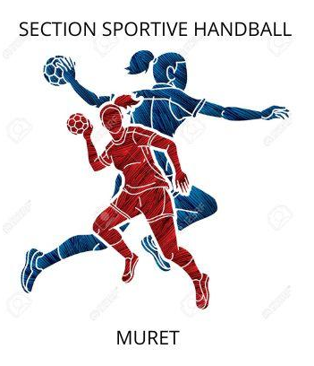

DOSSIER DE CANDIDATURE
SECTION SPORTIVE SCOLAIRE FÉDÉRALE HANDBALL

LPO Charles DE GAULLE

MURET
- Dossier à retourner avant le MARDI 7 AVRIL 2026
- Avec la copie des DEUX DERNIERS BULLETINS
- Les épreuves physique et techniques auront lieux le :
MERCREDI 15 AVRIL 2026 de 15h à 17h

Section Sportive Scolaire Fédérale du Lycée Polyvalent Charles De GAULLE
24, Avenue du Général De GAULLE 31600 MURET
Tél : 05.61.51.84.84
Fax : 05.61.51.84.70
Mail : epscdgmuret@gmail.com

PRÉSENTATION DE LA STRUCTURE
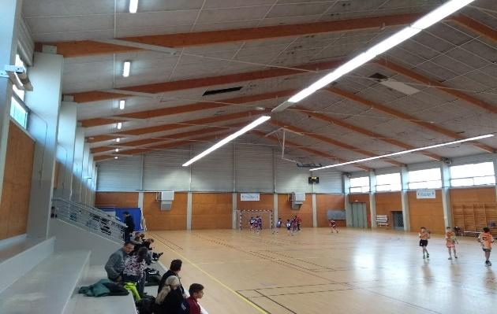
Le LPO Charles De GAULLE accueille une Section Sportive Scolaire Fédérale Handball. Soutenue par le Comité de Haute- Garonne de Handball, la Ligue d’Occitanie de Handball et par la Mairie, elle dispose d'un partenariat avec le HBC Muret. Elle est la solution de continuité d'un projet scolaire et sportif des Collèges du Sud de l’Académie de Toulouse. Placée sous l’autorité de Mr Michel SURRE, le Proviseur de l’établissement, la responsabilité pédagogique incombe à Mme FOURNIER, professeur d’EPS, et la responsabilité technique incombe à Monsieur Jérôme LAGLEYRE, directeur technique du club.
OBJECTIFS PEDAGOGIQUES & DE FORMATION.

- - Permettre aux jeunes de cette Section Sportive Scolaire Fédérale :
  - De mener une pratique sportive et scolarité réussie au même titre qu’un autre élève du lycée.
  - De bénéficier de séances d’entrainements :

    - Lundi de 17h30 à 19h00 au gymnase H. CHIFFRE
    - Mercredi de 15h00 à 17h au gymnase H. CHIFFRE.

  - D’avoir accès à un suivi régulier avec un Masseur-Kinésithérapeute diplôme d'État
  - De suivre des cours d’arbitrage
  - De représenter le lycée lors des matchs UNSS (sport scolaire)
  - De favoriser l’épanouissement de l’élève dans la réussite scolaire
  - De valoriser l’individu dans sa globalité
  - De mettre l’accent sur l’aspect humain

- - Permettre en outre aux jeunes joueuses d’accéder en 2 ou 3 ans à un approfondissement des fondamentaux techniques et tactiques du handball en continuité du collège et de parfaire leur formation de joueuse et d'individue, et en somme de réussir leur passage à la vie d’adulte et joueuse de handball.

- - Les heures de cours sont celles prévues par le programme de l’Éducation Nationale et donc de l’emploi du temps.

- - Les deux entraînements sont obligatoires car ils sont pensés dans un projet global. Les absences seront exceptionnelles et devront être justifiées.

- - Proposer aux jeunes joueurs une approche du handball différente de celle vécue dans les clubs mais en concertation permanente avec ceux-ci dans l’optique d’un travail plus efficace (réunions techniques, observations de matchs, communication, …)

- - A chaque fin de période scolaire (trimestre ou semestre), un bilan des élèves de la section est fait en commission pédagogique. Suite à ces bilans individuels des décisions peuvent être prises dans l’intérêt de la réussite scolaire. Tout élève s’engageant dans le projet de la section sportive doit avoir un comportement irréprochable tout au long de l’année et maintenir des résultats scolaires au niveau exigé.
EFFECTIF 2026-2027

SECTION SPORTIVE SCOLAIRE FÉDÉRALE HANDBALL
LPO Charles DE GAULLE
Photo
Joueuses nées en 2011 / 2010 / 2009
RENSEIGNEMENTS INDIVIDUELS
Nom : …………………………………….……. Prénom : ………………………………………
Date de naissance : ……/ ……/ …… Lieu de naissance : …………………Nationalité :……………….………
Adresse complète : …………………………………………………………………………….
…………………………………………………………………………….
Code postal : …………… Ville : ……………………………………

Nom du représentant légal (père – mère – tuteur – tutrice)…………………………………………………..…
Profession du père : ……………….. Profession de la mère : ……………………
Portable : Père …….….……. ……………….. Portable Mère : ….…….……. ………………
Portable élève : ..............................
Moyens de locomotion pour aller au lycée : Matin…………………….. Soir…………………….
Temps nécessaire pour aller au lycée : ………………………………………………………………
Interne Demi-pensionnaire Externe

RENSEIGNEMENTS SPORTIFS (à remplir par l’éducateur)
Obligatoire : Être licenciées dans un club affilié à la fédération française de handball
Club : ………………..…………. Nombre d’années de pratique au handball : …………
Niveau de l’équipe où joue la candidate : ………………………………………….
POSTE PRINCIPAL ……………………………..…………………. POSTE SECONDAIRE ……………………….…………………………..
Nom de l’entraîneur : ……..………………………………………………………..……. Numéro de téléphone : …../…../…../…../……
Adresse mail personnelle pour courriel :
Adresse pour correspondance au club :………..……………………….……………………………
Lieu d’entraînement : ……………………………………… Jours et horaires d’entraînement……………………………………………….

RAPPORT DE L'ÉDUCATEUR
(Motivation – assiduité –comportement – goût de l’effort – points faibles, points forts…)
…..........................................................................................................................................................................................................................................................................................................................................................................................................................................................................................................................................................................................................................................................................................................................................................................................................................................................................................................................................................................................................................................................................................................................................................................................................................................................................................................................................................................................................................................................................................................................................................................................................................................................................................................................................................................................................................................................................................................................................................................................

Latéralité : Droitière / Gauchère/ ambidextre

